"卓越人才网"信息全 便捷招聘求职双方

天津市大学软件学院

成立本市首个"雇主联盟"
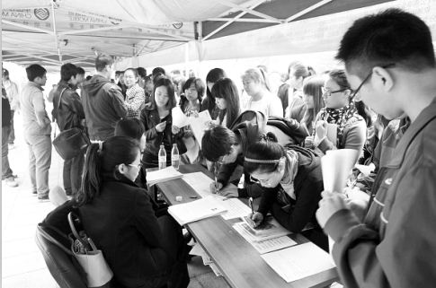
学生根据用人单位的要求填写实践经历
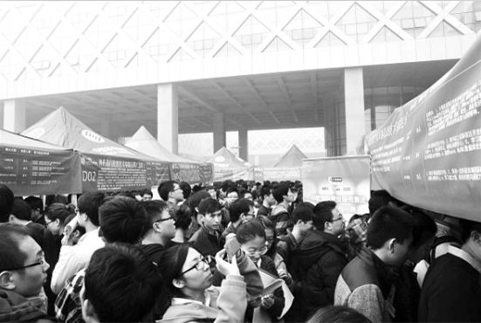
招聘会现场人山人海
本报讯（记者 李楠）10月27日，天津市大学软件学院"雇主联盟"成立。加入联盟的企业可以根据自身对人才的需求，提前与软件学院共同制订人才培养计划，也可以通过该校的"卓越人才网"寻找适合的毕业生。
为了解决企业对软件及其相关技术人才的急切需求，天津市大学软件学院"雇主联盟"应运而生，通过联盟，院校及企业将在校园招聘、订单培养、专题讲座、校企协同研发、企业在职员工技能提升、技术大赛、共建专业技术实验室等方面开展深入合作。在配合大学软件学院建设同步上线的"卓越人才网"内，不仅有包括考试成绩在内的学生真实详尽的信息，还有学生的实习经历、自我介绍视频、老师评语等。"雇主联盟"企业在通过"卓越人才网"获取这些信息后，可以对学生进行基本判断，与学生有针对性地进行面试。在这个网站上，求职的学生也可以第一时间搜索到企业的相关信息。同时，它利用了一些新理念和新技术，围绕学生关心的热点问题，展开一系列交流活动，可以让对技术感兴趣的学生相互了解、增进沟通，分享各自的学习资源和心得。如此一来，应聘求职双方在第一次见面前，彼此就有了了解，这大大提高了招聘会的效率。
天津市大学软件学院院长蒋秀明介绍说："加入联盟，企业可以与学校进行教学实训联盟，他们主要是和各高校软件学院进行教学对接，让企业工程师把最新技术放到大学课堂里。大学生毕业，企业还要进行培训，我们把这个过程解决了，企业节省成本，节省时间。大学教育要站在企业角度考虑问题，这样大学的人才培养才能适应企业要求。"当天，"雇主联盟"中的企业悉数到场，企业更加及时、准确、快捷地找到自己需要的人才。58同城人力资源部经理胡琳琳对记者表示："我们企业加入这一联盟后可以了解更多的学生信息，而且这些信息真实可靠，学生也可以通过这个平台对我们企业有个了解，大大提高了招聘求职效率。这一平台还有助于我们储备人才资源，有助于我们的新员工培养。"
"雇主联盟"签约仪式后还举行了全国软件与信息服务业人才专场校园招聘会。此次招聘会吸引了京津冀地区北京文思创新、汉柏科技、奇虎360、中软国际、大宇宙、软通动力、水晶石等80家优秀软件与动漫企业参加，提供了软件开发、软件测试、服务外包、嵌入式软件开发、网络管理、技术支持、市场销售、客户经理等5000多岗位。招聘会同时吸引了包括南开大学、天津大学、天津工业大学、天津理工大学、天津师范大学、天津科技大学在内的6000多名软件学院、计算机学院、通信学院、理学院的学生参加。据悉，本次招聘会共有4268名毕业生和96家用人单位达成了初步就业意向。
